«УТВЕРЖДАЮ» «УТВЕРЖДАЮ»
Начальник Комитета Вице-президент
Ивановской области Ивановской Федерации
по спорту Альпинизма и Скалолазания
_________________ С.А. Кукаев ____________В.В. Фёдоров
«____» _____________2006 г. «____» _____________2006 г.

«СОГЛАСОВАНО»
Директор Центра
внешкольной работы №2
г. Иваново
_____________ А.Л. Тихомиров
«____» _____________2006 г.

ПОЛОЖЕНИЕ
об Открытом лично-командном первенстве Ивановской области
по скалолазанию на искусственном рельефе (боулдерингу)
16-17 декабря 2006 года

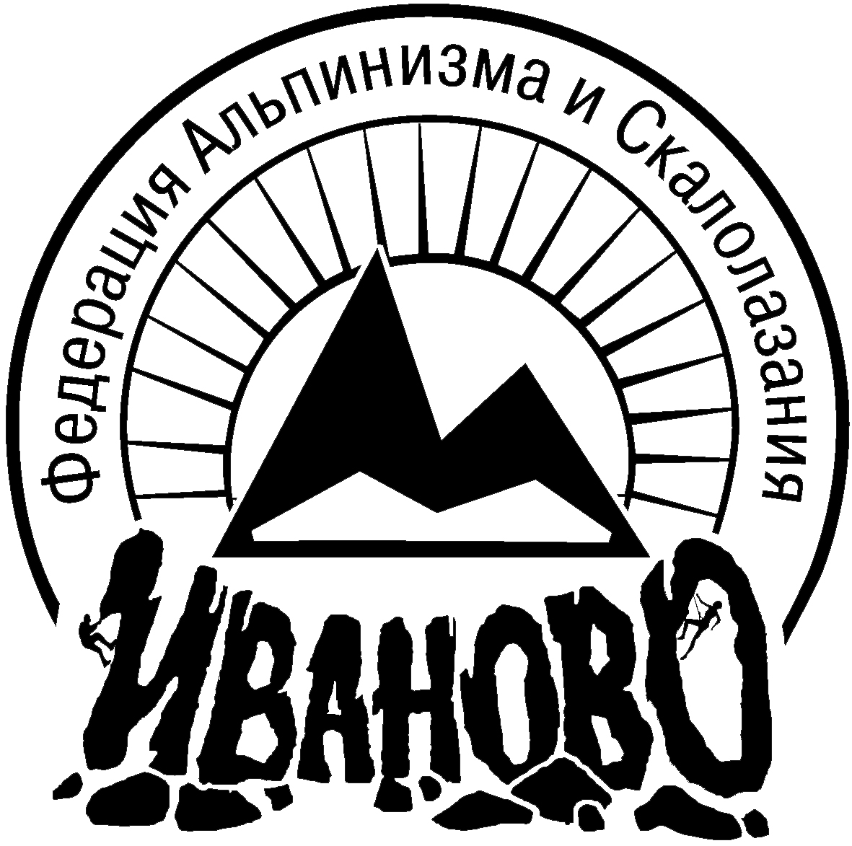

Иваново – 2006

Открытое первенство Ивановской области по скалолазанию на искусственном рельефе (боулдерингу) проводится в соответствии с календарным планом спортивно-массовых мероприятий Комитета по спорту Ивановской области, Планом работы Федерации альпинизма и скалолазания на 2006 год.
Организаторы
- Ивановская областная общественная организация Федерация Альпинизма и Скалолазания
- Управление физической культуры и спорта Администрации Ивановской области
- ЦВР №2 г. Иванова
Информационная поддержка:
- ИГТРК, ТК «Сервис-ТВ», ТРК «Барс»
- Интернет-СМИ: www.risk.ru, www.mountain.ru, www.baurok.ru, www.dds-msk.ru

- Цели и задачи
- развитие и популяризация скалолазания в г. Иваново и Ивановской области
- выполнение спортивных разрядов по скалолазанию
- формирование детской, юношеской и взрослой сборной команды области по стендовому скалолазанию для участия в межрегиональных и республиканских соревнованиях.

- Сроки и место проведения
- Соревнования проводятся 16-17 декабря 2006 года с 9.00 до 19.00. по адресу - г. Иваново, ул. Шувандиной, д. 109, спортивный зал Центра внешкольной работы № 2 (проезд до ост. НИИ материнства и детства).

- Руководство соревнованиями
Общее руководство подготовкой и проведением соревнований осуществляется Правлением ИвФАиС. Непосредственное проведение соревнований возлагается на судейскую коллегию, утверждаемую Правлением ИвФАиС.

- Участники соревнований
К участию в соревнованиях допускаются спортсмены не имеющие мед. противопоказаний с паспортом. Спортсменам, с оформленным разрядом по скалолазанию, рекомендуется иметь подтверждающие документы.

- Условия соревнований
Первенство проводится в соответствии с «Правилами проведений соревнований по скалолазанию» и рекомендациями Федерации альпинизма и Федерации скалолазания России, на специально маркированных трассах искусственного рельефа высотой до 5 метров и протяженностью от 5 до 10 метров различной степени сложности.
Соревнования проходят в два этапа: 10 декабря – 1-й день, 11 декабря – 2-й день.

6. Награждение
По итогам выступления судейская коллегия определяет победителей среди женщин и мужчин, а также в командном первенстве.
Победители и призёры соревнований награждаются грамотами и почётными призами организаторов и спонсоров соревнований.

7. Заявки:
Предварительные заявки принимаются по тел. 8-905-102069 Федоров Влад а также 8-902-3195909 Терехов Алексей. Оригинал заявки подается в судейскую коллегию не позднее, чем за 30 минут до начала соревнований.

- Финансирование соревнований
Финансирование соревнований осуществляется за счёт средств, выделяемых организаторами, а также стартовых взносов участников.
ПРИЛОЖЕНИЕ 1.

ПРОГРАММА СОРЕВНОВАНИЙ

15 декабря (пятница) – заезд и размещение участников

16 декабря (суббота) – 1-й день

09.00 - Заезд и регистрация участников

10.00 – Открытие соревнований

10.30 – Начало соревнований
Порядок стартов -женщины
- мужчины
17.00 – Завершение 1-го дня соревнований.
17.30 – Объявление результатов.

17 декабря (воскресенье) – 2-й день

09.00 – Начало

Порядок стартов прежний

16.00 – Окончание соревнований

17.00 – Подведение итогов. Награждение. Закрытие.

Отъезд участников

